**Documentación de**

**Base de Datos II**



**Solicitante:**

**I.T.S. – Instituto Tecnológico Superior Arias - Balparda**

**Nombre de Fantasía del Proyecto: Lonig System**

**Grupo de Clase: 3ºIE**

**Turno: Vespertino**

**Materia: Base de Datos II**

**Nombre de los Integrantes del Grupo:**

**Bruno Acosta, Santiago Alvarez, Kevin Alvarez, Mauricio Brun**

**Fecha de entrega: 25/7/2020**

**Instituto Tecnológico Superior Arias Balparda**

Gral. Flores 3591 esq. Bvar. José Batlle y Ordoñez - Montevideo

Objetivo

● Modelo Conceptual

o D.E.R. de la situación planteada (primera versión)

● Modelo Lógico

o Esquema Relacional (E.R.)

▪ Pasaje a tablas

▪ Normalización (hasta 3FN)

o Diccionario de datos

Alcance

La realización de este proyecto se ha dado durante el año lectivo hasta cuando creamos este archivo, buscando un buen desempeño en sus funciones y suplir las demandas necesarias de la página web.

Índice

**1. Modelo Conceptual** **4**

1.1. D.E.R primera versión 4

**2. Modelo Lógico** **5**

2.1. Esquema Relacional 5

2.1.1. Pasaje a tablas 5

2.1.2. Normalización 8

2.2. Diccionario de datos 9

# 1. Modelo Conceptual

## 1.1. D.E.R primera versión

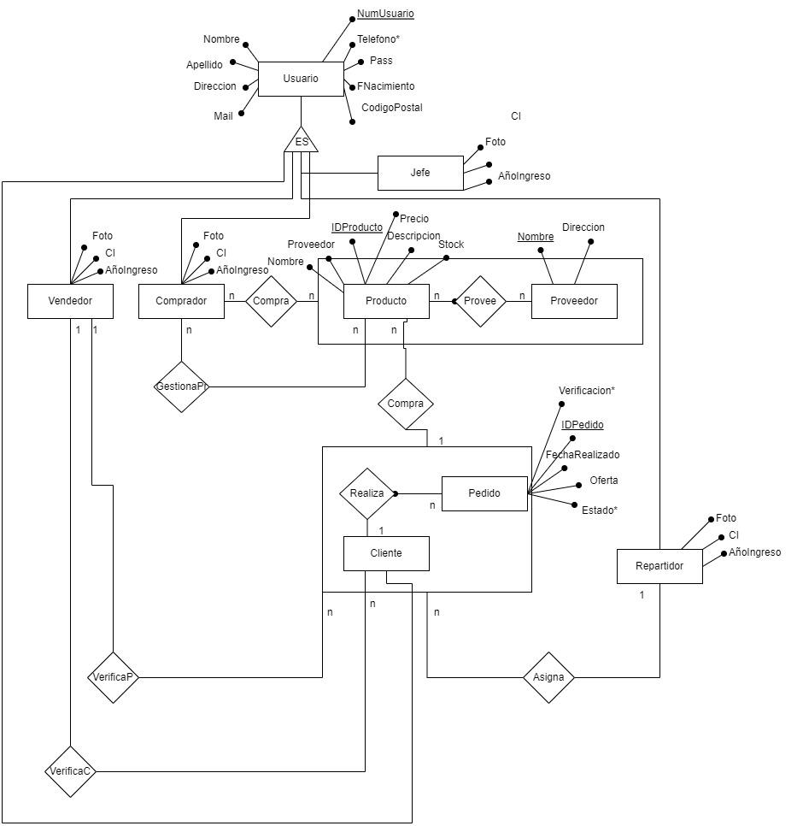

# 2. Modelo Lógico

## 2.1. Esquema Relacional

### 2.1.1. Pasaje a tablas

Persona(NumUsuario, Nombre, Apellido, Teléfono*, Dirección*, Mail, FNacimiento, Pass, CodigoPostal)

Primary Key: NumUsuario

Cliente(NumUsuarioCl)

Primary Key: NumUsuarioCl

Foreign Key: NumUsuarioCl (NumUsuario de Persona)

Producto(IDProducto, Nombre, NombrePro, Descripción, Stock, Precio, Proveedor)

Primary Key: IDProducto

Foreign Key: NombrePro (Nombre de Proveedor)

Proveedor(NombrePro, DirecciónProv)

Primary Key: NombrePro

Comprador(NumUsuarioCo, Foto, CI, Año_Ingreso)

Primary Key: NumUsuarioCo

Foreign Key: NumUsuarioCo (NumUsuario de Persona)

Jefe(NumUsuarioJe, Foto, CI, Año_Ingreso)

Primary Key: NumUsuarioJe

Foreign Key: NumUsuarioJe (NumUsuario de Persona)

Vendedor(NumUsuarioVe, Foto, CI, Año_Ingreso)

Primary Key: NumUsuarioVe

Foreign Key: NumUsuarioVe (NumUsuario de Persona)

Repartidor(NumUsuarioRe, Foto, CI, Año_Ingreso)

Primary Key: NumUsuarioRe

Foreign Key: NumUsuarioRe (NumUsuario de Persona)

Compra(NumUsuarioCo, IDProducto, NombrePro)

Primary Key: NumUsuarioCo, IDProducto y NombrePro

Foreign Key: NumUsuarioCo (NumUsuarioCo de Comprador), IDProducto (IDProducto de Producto) y NombrePro (NombrePro de Proveedor)

Pedido(IDPedido ,NumUsuarioCl , FechaRealizado, Verificación, Oferta, Estado)

Primary Key: IDPedido

Foreign Key: NumUsuarioCl (NumUsuarioCl de Cliente)

GestionaPr(NumUsuarioCo, IDProducto)

Primary Key: NumUsuarioCo y IDProducto

Foreign Key: NumUsuarioCo (NumUsuarioCo de Comprador) y IDProducto (IDProducto de Producto)

VerificaP(IDPedido, NumUsuarioVe)

Primary Key: IDPedido y NumUsuarioVe

Foreign Key: IDPedido (IDPedido de Pedido) y NumUsuarioVe (NumUsuarioVe de Vendedor)

VerificaC(NumUsuarioCl, NumUsuarioVe)

Primary Key: NumUsuarioCl

Foreign Key: NumUsuarioCl (NumUsuarioCl de Cliente) y NumUsuarioVe (NumUsuarioVe de Vendedor)

Asigna(NumUsuarioRe, IDPedido)

Primary Key: NumUsuarioRe

Foreign Key: DPedido (IDPedido de Pedido) y NumUsuarioRe (NumUsuarioRe de Repartidor)

### 2.1.2. Normalización

Persona(NumUsuario, Nombre, Apellido, Teléfono, Dirección, Mail, FNacimiento, Pass, CodigoPostal)

Teléfono(NumTeléfono, NumUsuario)

Dirección(NumUsuario, Barrio, Calle, NumPuerta)

Proveedor(NombrePro, DirecciónProv)

DirecciónProv(NombrePro, Barrio, Calle, NumPuerta)

## 2.2. Diccionario de datos

| Tabla | Atributos | Tipo | Largo | Restricciones | Descripción |
| --- | --- | --- | --- | --- | --- |
| Persona | NumUsuario | Autoincrement | - | Clave Primaria | Número de cuenta del usuario. |
| Nombre | varchar | 20 | not null | Nombre del usuario. |
| Apellido | varchar | 20 | not null | Apellido del usuario. |
| Teléfono | int | 15 | not null  clave foránea  (Teléfono) | Teléfono/s del usuario. |
| Dirección | varchar | 50 | not null  clave foránea  (Dirección) | Dirección del usuario. |
| Mail | varchar | 40 | not null | Correo del usuario. |
| FNacimiento | date | - | not null | Fecha de nacimiento del usuario. |
| Pass | varchar | 20 | not null | Contraseña con la cual el usuario ingresara a la página web. |
| CodigoPostal | int | 15 | not null | Código postal que se utilizará al realizar una compra. |
| Teléfono | NumUsuario | Autoincrement | - | Clave Primaria | Número de cuenta del usuario. |
| Teléfono | int | 15 | not null | Número de teléfono. |
| Dirección | NumUsuario | Autoincrement | - | Clave Primaria | Número de cuenta del usuario. |
| NumPuerta | int | 10 | not null | Número de puerta del usuario. |
| Barrio | varchar | 15 | not null | Barrio del usuario. |
| Calle | varchar | 30 | not null | Calle del usuario. |
| Cliente | NumUsuarioCl | Autoincrement | - | Clave Primaria | Número de cuenta del usuario. |
| Producto | IDProducto | int | 30 | Clave Primaria | Identificador del producto. |
| Nombre | varchar | 30 | not null | Nombre del producto. |
| Descripcion | varchar | 300 | not null | Descripción del producto |
| Stock | int | 10 | not null | Cantidad actual que se tiene del producto. |
| Precio | int | 10 | not null | Precio del producto. |
| NombrePro | varchar | 30 | Clave Primaria  not null  Clave foránea  (Proveedor) | Nombre del proveedor. |
| Proveedor | NombrePro | varchar | 30 | Clave Primaria  not null | Nombre del proveedor. |
| Dirección | varchar | 50 | not null  clave foránea  (DirecciónProv) | Dirección del proveedor. |
| Dirección Prov | NombrePro | varchar | 30 | Clave Primaria  not null  Clave foránea  (Proveedor) | Nombre del proveedor. |
| NumPuerta | int | 10 | not null | Número de puerta del proveedor. |
| Barrio | varchar | 15 | not null | Barrio del proveedor. |
| Calle | varchar | 30 | not null | Calle del proveedor. |
| Comprador | NumUsuarioCo | Autoincrement | - | Clave Primaria | Número de cuenta del usuario. |
| Foto | blob | - | not null | Foto del usuario. |
| CI | int | 8 | not null | Cédula del usuario. |
| Año_Ingreso | date | - | not null | Año de ingreso del empleado. |
| Jefe | NumUsuarioJe | Autoincrement | - | Clave Primaria | Número de cuenta del usuario. |
| Foto | blob | - | not null | Foto del usuario. |
| CI | int | 8 | not null | Cédula del usuario. |
| Año_Ingreso | date | - | not null | Año de ingreso del empleado. |
| Vendedor | NumUsuarioVe | Autoincrement | - | Clave Primaria | Número de cuenta del usuario. |
| Foto | blob | - | not null | Foto del usuario. |
| CI | int | 8 | not null | Cédula del usuario. |
| Año_Ingreso | date | - | not null | Año de ingreso del empleado. |
| Repartidor | NumUsuarioRe | Autoincrement | - | Clave Primaria | Número de cuenta del usuario. |
| Foto | blob | - | not null | Foto del usuario. |
| CI | int | 8 | not null | Cédula del usuario. |
| Año_Ingreso | date | - | not null | Año de ingreso del empleado. |
| Compra | NumUsuarioCo |  |  | Clave Primaria  clave foránea  (Comprador) | Número de cuenta del usuario. |
| IDProducto | int | 30 | Clave Primaria  clave foránea  (Producto) | Identificador del producto. |
| NombrePro | varchar | 30 | Clave Primaria  not null  Clave foránea  (Proveedor) | Nombre del proveedor. |
| Pedido | IDPedido | Autoincrement | - | Clave Primaria | Número de identificación de un pedido. |
| NumUsuarioCl | Autoincrement | - | Clave foránea  (Cliente) | Número de cuenta del usuario. |
| FechaRealizado | date | - | not null | Fecha de realización del pedido. |
| Verificación | int | 1 | not null  0-1  0 = no verificado  1 = verificado | Verificación del pedido. |
| Oferta | int | 5 | not null | Oferta del pedido. |
| Estado | varchar | 15 | not null  4 estados:  pago pendiente, pago realizado, en transporte, entregado. | Estado del pedido. |
| GestionaPr | NumUsuarioCo | Autoincrement | - | Clave Primaria  Clave foránea  (Comprador) | Número de cuenta del usuario. |
| IDPedido | Autoincrement | - | Clave Primaria  Clave foránea  (Pedido) | Número de identificación de un pedido. |
| VerificaP | IDPedido | Autoincrement | - | Clave Primaria  Clave foránea  (Pedido) | Número de identificación de un pedido. |
| NumUsuarioVe | Autoincrement | - | Clave foránea  (Vendedor) | Número de cuenta del usuario. |
| VerificaC | NumUsuarioCl | Autoincrement | - | Clave Primaria  Clave foránea  (Cliente) | Número de cuenta del usuario. |
| NumUsuarioVe | Autoincrement | - | Clave foránea  (Vendedor) | Número de cuenta del usuario. |
| Asigna | NumUsuarioRe | Autoincrement | - | Clave Primaria  Clave foránea  (Repartidor) | Número de cuenta del usuario. |
| IDPedido | Autoincrement | - | Clave foránea  (Pedido) | Número de identificación de un pedido. |

# 

**HOJA TESTIGO**

**MATERIA: Base de Datos II**

**Nombre del Profesor/a: Juan Pajares**

**Nota:**

















